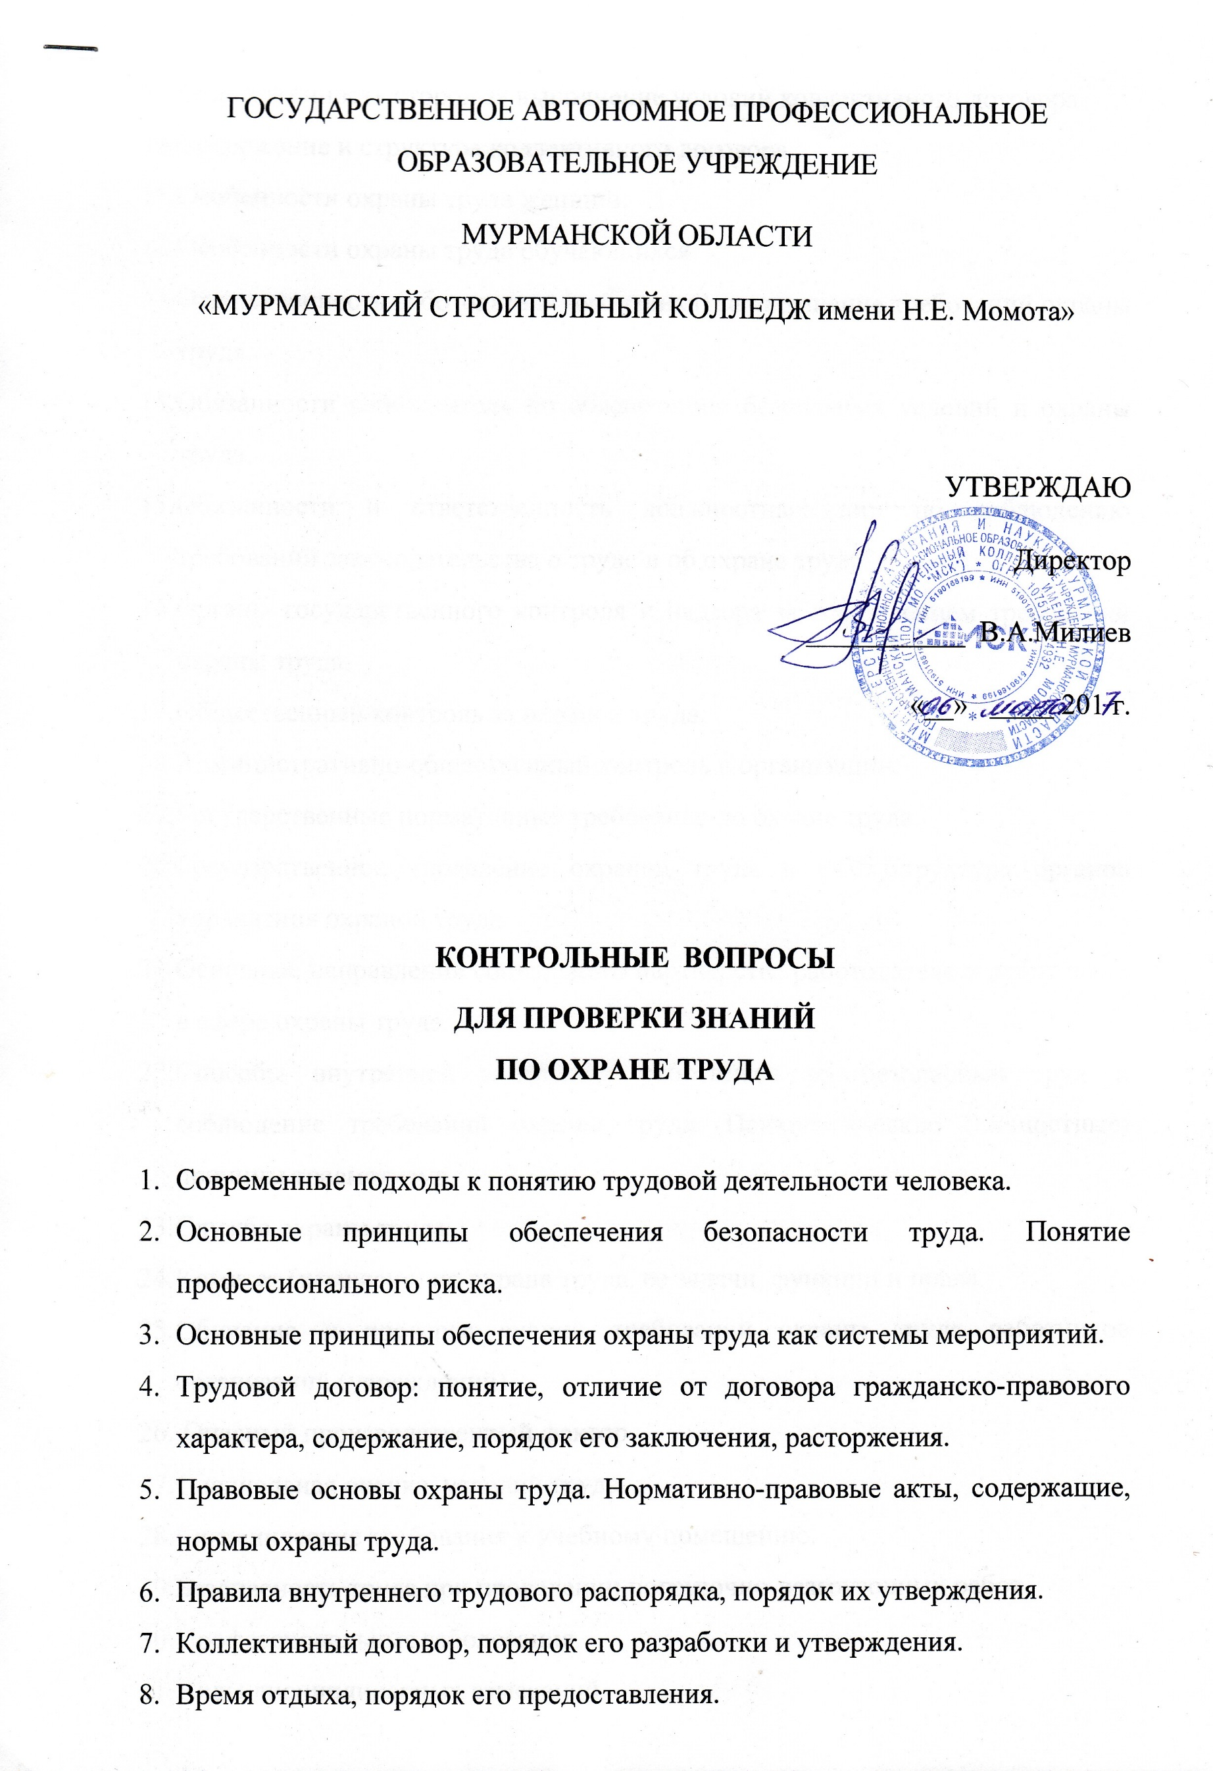

1. Правила внутреннего трудового распорядка, порядок их утверждения.
2. Коллективный договор, порядок его разработки и утверждения.
3. Время отдыха, порядок его предоставления.
4. Ответственность сторон за выполнение условий коллективного договора.
5. Содержание и структура коллективного договора.
6. Особенности охраны труда женщин.
7. Особенности охраны труда обучающихся.
8. Ответственность работодателя (работника) за нарушение требований охраны труда.
9. Обязанности работодателя по обеспечению безопасных условий и охраны труда.
10. Обязанности и ответственность должностных лиц по соблюдению требований законодательства о труде и об охране труда.
11. Органы государственного контроля и надзора за соблюдением требований охраны труда.
12. Общественный контроль за охраной труда.
13. Административно-общественный контроль в организации.
14. Государственные нормативные требования по охране труда.
15. Государственное управление охраной труда в РФ. Структура органов управления охраной труда.
16. Основные направления социального партнерства работодателя и работников в сфере охраны труда.
17. Способы внутренней мотивации работников на безопасный труд и соблюдение требований охраны труда. Психологические (личностные) причины травматизма.
18. Служба охраны труда.
19. Комитет (комиссия) по охране труда, ее задачи, функции и права.
20. Обучение и проверка знаний требований охраны труда работников организаций (учреждений).
21. Опасный производственный фактор.
22. Специальная оценка условий труда.
23. Гигиенические требования к учебному помещению.
24. Безопасность труда при проведении погрузочно-разгрузочных работ.
25. Профессиональные заболевания.
26. Виды дисциплинарных взысканий.
27. Льготы и компенсации работникам за условия труда.
28. Спецодежда, спецобувь и другие средства индивидуальной защиты, порядок обеспечения ими работников.
29. Виды и содержание инструктажей по охране труда, периодичность их проведения.
30. Коллективные средства защиты.
31. Правила безопасности при проведении работ на высоте.
32. Опасные и вредные производственные факторы.
33. Оценка травмобезопасности оборудования и приспособлений.
34. Организация предварительных и периодических медицинских осмотров работников организаций (учреждений).
35. Порядок разработки, оформление и содержание инструкций по охране труда, их утверждение и срок действия.
36. Порядок расследования и учета несчастных случаев на производстве.
37. Оказание первой помощи пострадавшим.
38. Требования к освещённости, воздушно-тепловому режиму.
39. Особенности расследования несчастных случаев с обучающимися.
40. Основные мероприятия по предупреждению аварийных ситуаций.
41. Первичные средства пожаротушения.
42. Требования безопасности к территории.
43. Требования безопасности к работам с повышенной опасностью.
44. Виды поражений электрическим током. Классификация помещений по степени опасности поражения электрическим током.
45. Меры предупреждения производственного травматизма.

Составила:

Ответственная по ОТ и ТБ 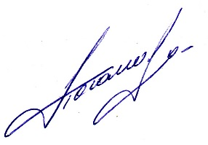 Л.Г. Потапова